PRIEDAS 1
Skaidrės apie įvairov
KAS YRA KULTŪRA?

Kultūra yra vertybių, įsitikinimų ir elgesio, daugybei žmonių bendra, visuma. Kultūra gali apimti bendrą kalbą ir folklorą, bendravimo stilius, idėjas ir mąstymo modelius –„tiesą“, kurią pripažįsta grupės nariai
Nariai iš tos pačios kultūros turi panašių gyvenimo lūkesčių.
Kultūra gali būti apibrėžiama kaip mokymosi įsitikinimų, tradicijų, principų ir elgesio gairių, kurios yra bendros tarp konkrečios grupės narių. Kultūra yra kaip planas, kuris padeda suvokti ir bendrauti su pasauliu.
Kitas būdas, kuriuo mes galime apibrėžti kultūrą, yra tai, kad kultūra yra „elgesio programinė įranga, kuri mus visus programuoja“.
Kultūra turi didelę įtaką mūsų gyvenimui, nes:
• nuo jos priklauso mūsų elgesys ir požiūris.
• visi priklauso kokiai nors kultūrai.
• dauguma kultūrinių taisyklių nėra užrašytos.

Ką daryti, jei priklausote kitai kultūrai?

Keletą minučių įsivaizduokite, kad prabundate ryte ir suprantate, kad dabar jūs priklausote kitai kultūrai, kitai etninei grupei ar kokiai nors kitai įvairovei pvz., galbūt esate ispanas, azijietis, afroamerikietis, indas ar baltasis. Galite turėti fizinę ar psichinę negalią. Galite priklausyti kitai religinei grupei – galbūt esate žydas ar musulmonas.
Galbūt esate paauglys ar labai pagyvenęs žmogus. Galbūt gyvenate giliai pietuose arba Aliaskoje. Apsvarstykite toliau pateiktus dalykus, atsižvelgdami į savo naują kultūrą / grupę.
Kur įgavote savo kultūrinį „programavimą“?

Čia pateikiami veiksniai, kurie turi įtakos jūsų kultūriniam programavimui:

- šeima,
- ekonominė būklė,
- tautybė,
- bažnyčia
- švietimas,
- žiniasklaida
- geografinė vieta,
- epocha,
- darbas
- kelionės,
- kaimynai,
- bendruomenė,
- draugai
- amžius,
- gyvenimo patirtis.

STEREOTIPAI

Atrodo, kad kiti įtakoja mūsų supratimą apie tai, kas mes esame ir kuo mes galime būti.
Atminkite! Stereotipas:
- tai perdėtas suvokimas su keliomis detalėmis, kurias jūs priskiriate asmeniui ar asmenų grupei, kuri pasižymi tam tikromis savybėmis, ypatybėmis ir galimybėmis.
- Tai per daug apibendrintos tam tikrų asmenų ar asmenų grupės, šalių, regionų savybės, ypatybės.
- tai dalinai tiesa Ir dalinai melas, nes neįmanoma visko žinoti

NUSISTATYMAI

Neigiama išankstinė nuomonė ar priešiško pobūdžio jausmas, nedraugiškumas, suformuotas išankstinėmis nepagrįstomis nuostatomis be žinių ir priežasčių susijęs su etnine, rasine, socialine ar religine grupe ir pan.

Galiausiai, tokių išankstinių nuostatų turėjimas dažniausiai iššaukia patyčias ar diskriminaciją. Stereotipai, skirti užsieniečiams, gali turėti neigiamos įtakos ne tik tarpkultūrinei koegzistencijai, bet ir imigranto asmens tapatybei.

Stereotipų pavyzdžiai tarp vyrų ir moterų

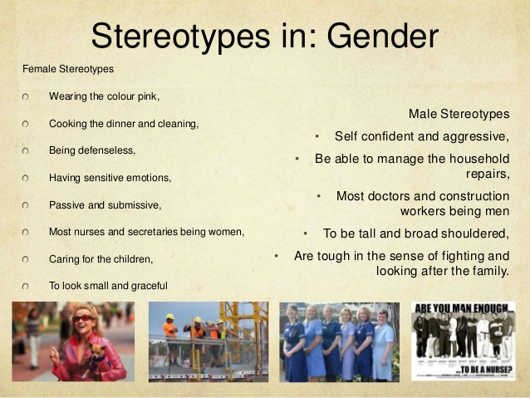

Kampanijų prieš stereotipus pavyzdžiai
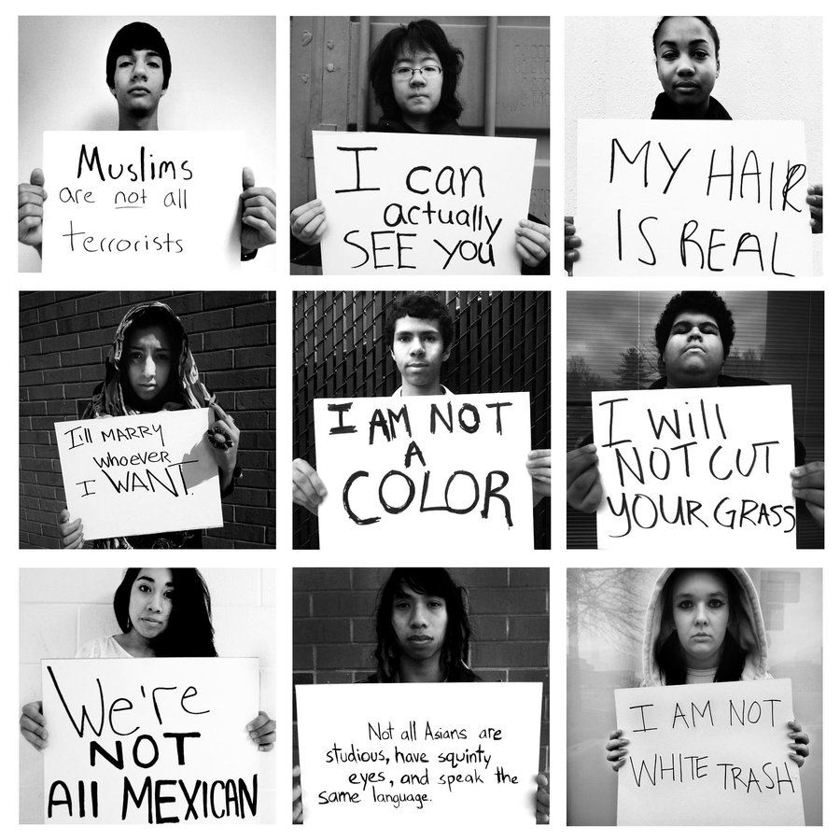



Kova prieš moterų stigmatizavimą


KAIP KOVOTI SU STEREOTIPAIS?
- Pažinkite kitas kultūras.
- Būkite racionalūs; ne visada vadovaukitės tik emocijomis ypač jei jos yra neigiamos.
- Empatija yra labai svarbi: įsivaizduokite save kito vietoje. Stenkitės suprasti kitą asmenį ir tai, kaip jis gali jaustis, jei jį „ženklinsite“ stereotipais.
- Manau, kad visi žmonės, kaip ir jūs, nusipelno pagarbos ir orumo.
- Galvokite patys. Naudokite kritinį mąstymą ir nepasiduokite grupės spaudimui.
- Vadovaukitės žmogaus teisėmis ir demokratija bei vertybėmis, kurias jie skatina.
- Įvertinkite žmones, dirbančius siekiant geresnės pasaulio ateities ir kovojančius su diskriminacija.
- Nepatekite į stereotipų spąstus; tai tik klaidingi ir pervertinti vaizdai.
- Priimkite žmones tokius, kokie jie yra.
- Visada vadinkite savo draugus ir žmones, kuriuos pažįstate vardais.
- Kai kurie žmonės ir organizacijos vykdo kampanijas, skirtas kovai su stereotipais. Jūs taip pat galite prisidėti prie šios kovos – skatinant pagarbą sau ir kitiems.

